VC实验补充手册

实验要求：
能够熟练使用VC6.0开发环境；

特别要求：
在实验中遇到困难时，切忌不要动不动就问老师，而是应该先思考。如果确实不能解决困难，先与坐在旁边的同学讨论，而无论这个同学在以前是否认识。如果有同学问你问题，无论你是否能解决这个问题，都应该和他讨论。如果讨论了仍然不能解决问题，就一起问老师。讨论问题的好处在于能够深刻的理解问题，记住问题。

实验内容：
Visual C++为用户开发C程序提供了一个集成环境，这个集成环境包括：源程序的输入和编辑，源程序的编译和连接，程序运行时的调试和跟踪，项目的自动管理，为程序的开发提供各种工具，并具有窗口管理和联机帮助等功能。
使用Visual C++集成环境上机调试程序可分成如下几个步骤：启动Visual C++集成环境；生成和编辑源程序；编译链接源程序；运行程序。下面详细介绍一下Visual C++的上机操作方法。

1、启动Visual C++
当在桌面上建立了VC++的图标后，可通过鼠标双击该图标启动VC++；若没有建立相应的图标，则可以通过菜单方式启动VC++，即用鼠标单击“开始”菜单，选择“程序”，选择“Microsoft Visual Studio 6.0”，选择“Microsoft Visual C++ 6.0”启动VC++。
VC++启动成功后，就产生如图1.1所示的VC++集成环境。
VC++集成环境是一个组合窗口。窗口的第一部分为标题栏；第二部分为菜单栏，其中包括“File（文件）”、“Edit（编辑）”、“View（视图）”、“Insert（插入）”、“Project（项目）”、“Build（编译、连接和运行）”、“Tools（工具）”、“Windows（窗口）”、“Help（帮助）”等菜单。第三部分为工具栏，其中包括常用的工具按钮；第四部分为状态栏。还有几个子窗口。

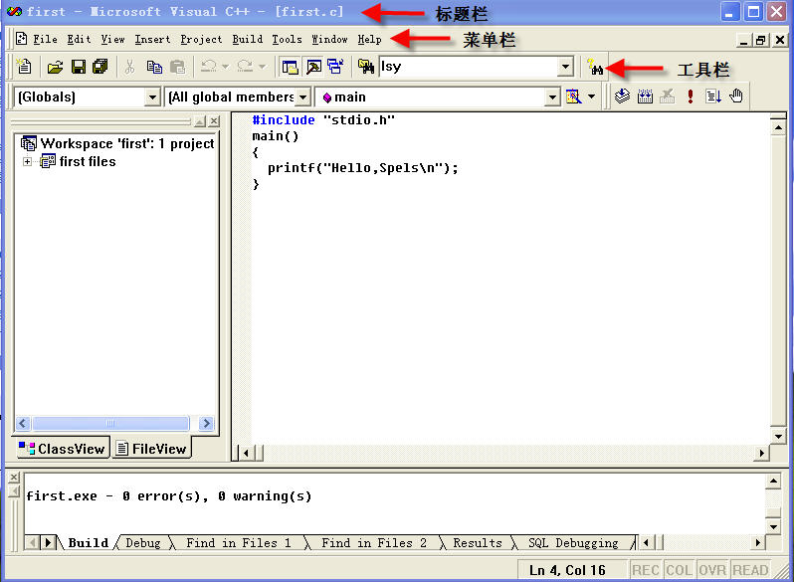

图1.1 VC++集成环境

2、生成源程序文件
生成源程序文件的操作步骤为：
（1）选择集成环境中的“File”菜单中的“New”命令，产生“New”对话框，如图１.2所示。

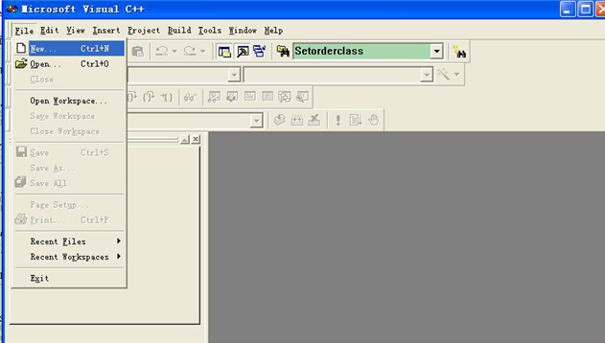

图1.2 新建对话框
（2）单击此对话框的左上角的File（文件）选项卡，选择C++ Source File选项。如下图所示：
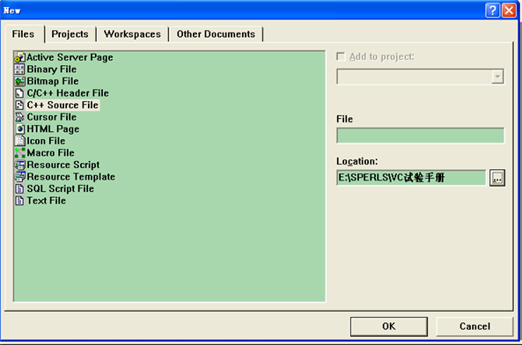

图1.3 设置源文件保存路径

（3）设置源文件保存路径
若将源文件保存在默认的文件存储路径下，则可以不必更改Location（目录）文本框，但如果想在其他地方存储源程序文件则需在对话框右半部分的Location（目录）文本框中输入文件的存储路径，也可以单击右边的省略号(…)来选择路径（例如输入“E:\sperls\vc试验手册\”，表示源程序文件将存放在“E:\sperls\vc试验手册\”子目录下，当然，这么做还必须有个前提，就是你的电脑上必须已经建立了“E:\sperls\vc试验手册” 这个文件夹）。
图1.3中源文件的保存路径就为：E:\sperls\vc试验手册\。

（4）然后，我们在右上方的File（文件）文本框输入准备编辑的源程序文件的名字，例如图1.4中我们给源程序文件命名为frist.c, 当然，读者完全可以指定其他的路径名和文件名。
注意：我们指定的文件名后缀为.c，如果输入的文件名为frist.cpp，则表示要建立的是C++源程序。如果不写后缀，系统会默认指定为C++源程序文件，自动加上后缀.cpp，因此，我们编写二级C语言程序不能省略后缀.c。

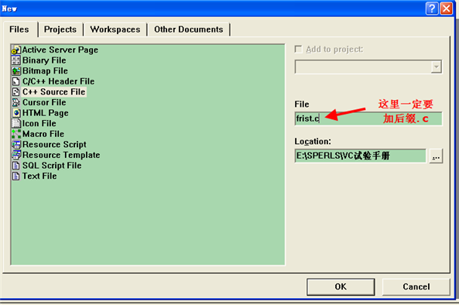

图1.4 源文件命名

3、编辑源程序
单击图1.4中的OK按钮后，弹出下面的编辑框，如图1.5所示，就可以输入程序代码了
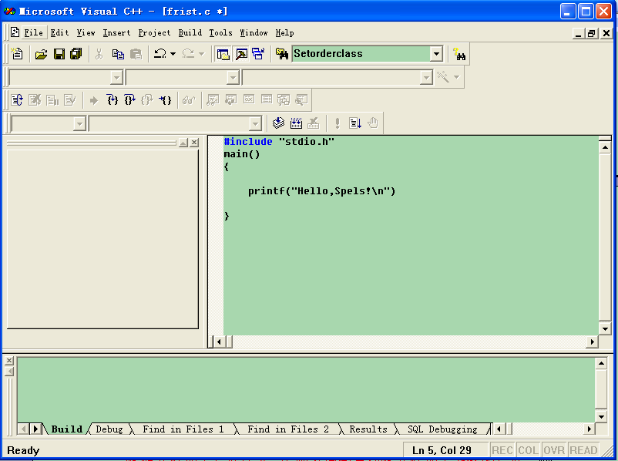

图1.5 编辑源程序
图1.5中，我们输入的程序代码如下：
#include "stdio.h"
main( )
{
printf("Hello,Spels!\n")
}
在输入过程中我们故意出了一个错误。输入完毕后，我们就进入步骤6。

4、编译和调试程序
单击主菜单栏中的Build（编译），在其下拉菜单中选择Compile frist.c（编译frist.c）项，如图1.6所示
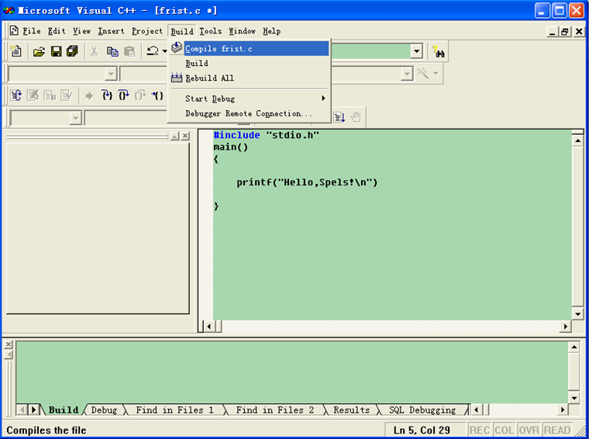

图1.6编译源程序

单击Compile frist.c（编译frist.c）命令后，屏幕上出现一个如下对话框

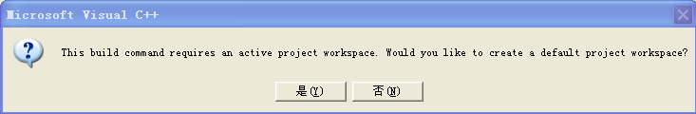

内容是This build command requires an active project workspace，Would you like to create a default project workspace？（此编译命令要求一个有效的项目工作区，你是否同意建立一个默认的项目工作区）单击是（Y）按钮，表示同意由系统建立默认的项目工作区。
屏幕如果继续出现“将改动保存到E:\sperls\vc试验手册\frist.c”，单击是（Y）。

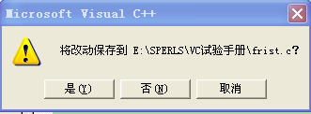

屏幕下面的调试信息窗口指出源程序有无错误，本例显示1error(s), 0 warning(s)，我们现在开始程序的调试，发现和改正程序中的错误，编译系统能检查程序中的语法错误，语法错误分为两类：一类是致命错误，以error表示，如果程序有这类错误，就通不过编译，无法形成目标程序，更谈不上运行了；另一类是轻微错误，以warning（警告）表示，这类错误不影响生成目标程序和可执行程序，但有可能影响运行的结果，因此也应当改正，使程序既无error，又无warning。本例编译结果如图1.7所示：

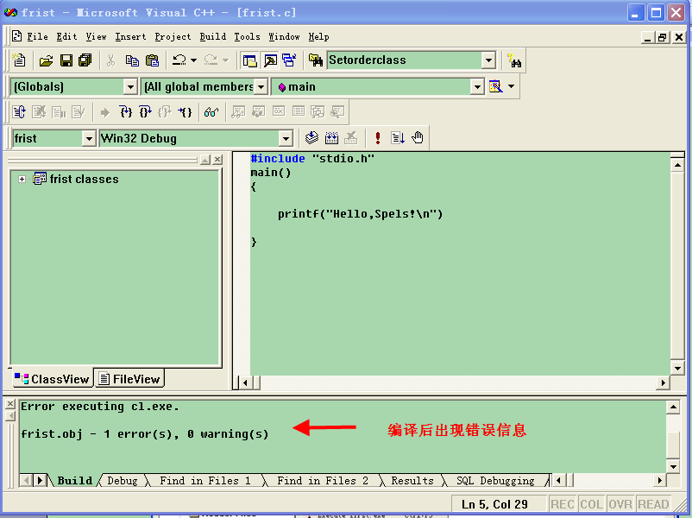

图1.7 程序编译结果

用鼠标单击调试信息窗口中右侧的向上箭头，可以看到出错的位置和性质，如图1.8所示：

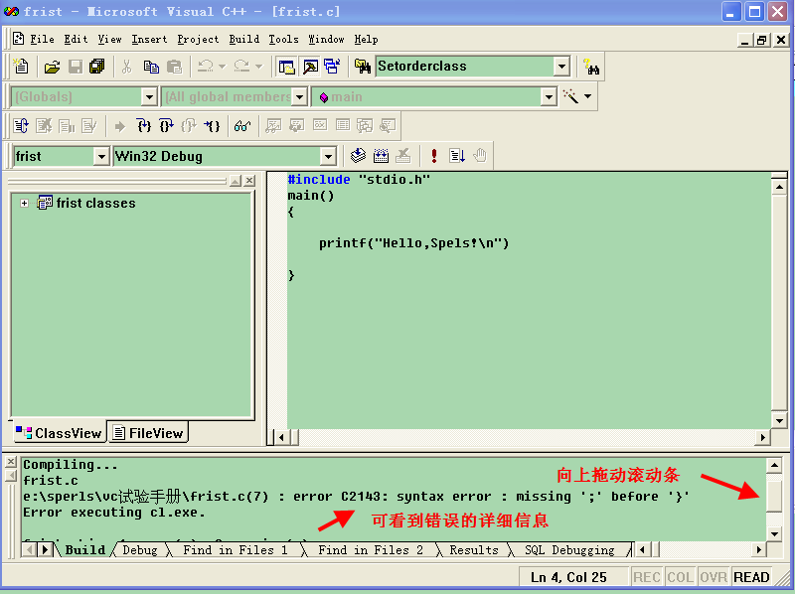

图1.8 程序错误信息1

进行改错时，双击调试信息窗口中的报错行，这时在程序窗口中出现一个粗箭头指向被报错的程序行（第3行），提示改错位置，如图1.9所示：
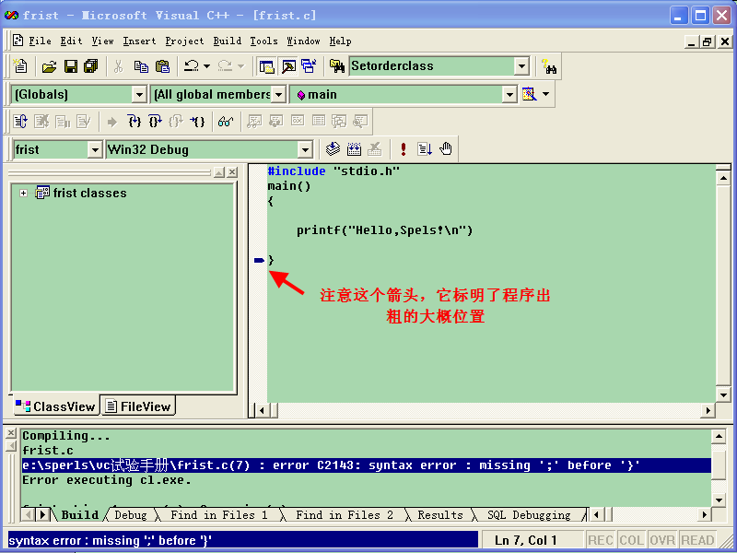

图1.9 程序错误信息2
根据VC给出的错误提示，在相应的位置修改错误，例如本例中将在第5行添加一个分号，再选择Compile frist.c项重新编译，此时编译信息告诉我们：0 error(s),0 warning(s),既没有致命错误（error），也没有警告错误（warning），编译成功，这时产生一个frist.obj文件，见下面的调试信息窗口。
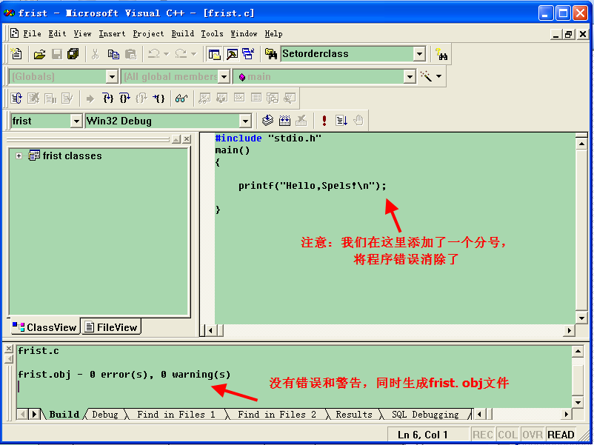

图1.10 编译通过

5、程序构建
在得到了目标程序后，我们就可以对程序进行连接了，选择主菜单Build（构建）－>Build frist.exe（构建 frist.exe），如图1.11所示：

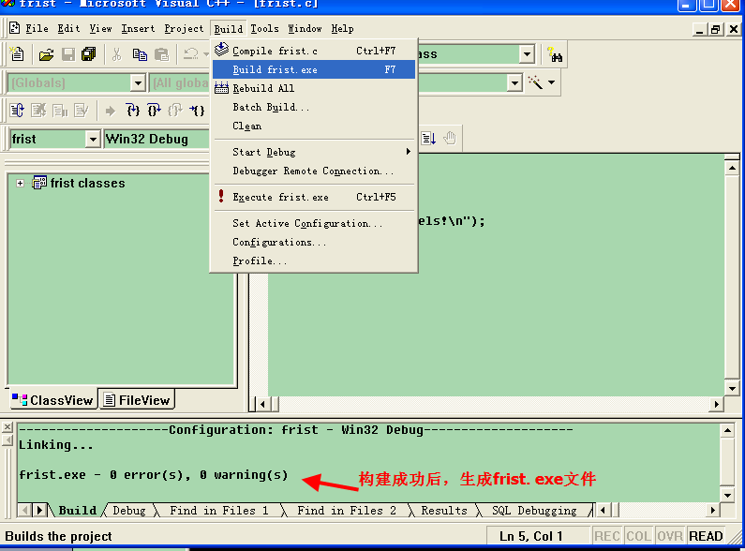

图1.11 程序构建

6、程序运行
选择“Build”菜单中的“Execute”命令，则在VC++集成环境的控制下运行程序，如图1-12所示。被启动的程序在控制台窗口下运行，与Windows中运行DOS程序的窗口类似。图1-13是执行程序后，弹出DOS窗口中显示的程序执行结果。
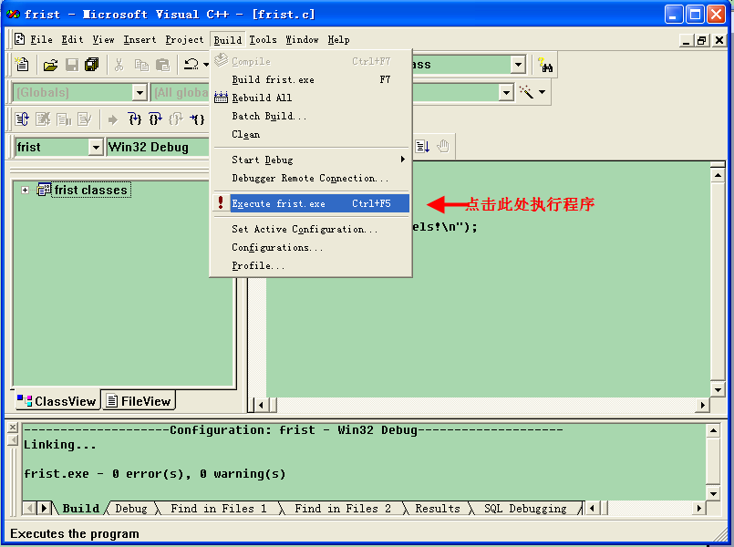

图1.12 程序运行
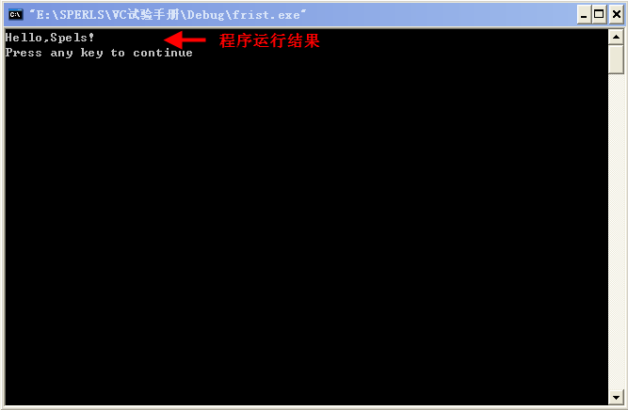

图1.13 运行结果

注意：第二行Press any key to continue并非程序所指定的输出，而是VC6.0在输出完运行结果后系统自动加上的一行信息，通知用户：“按任何一键以便继续”。当你按下任何一键后，输出窗口消失，回到VC6.0主窗口，此时可以继续对源程序进行修改补充或进行其他的工作。

7、关闭程序
当完成程序编写后，选择File（文件）－>Close Workspace（关闭工作区），屏幕提示：

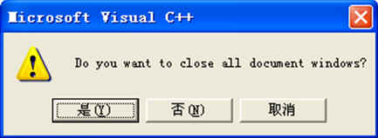

单击是（Y），退出当前的程序编辑窗口。

8、 打开程序文件
如果我们需要打开已经保存的文件，在VC6.0中选择File－>Open菜单或按Ctrl＋O键，或单击工具栏中的Open小图标来打开Open对话框，如图1.14所示：

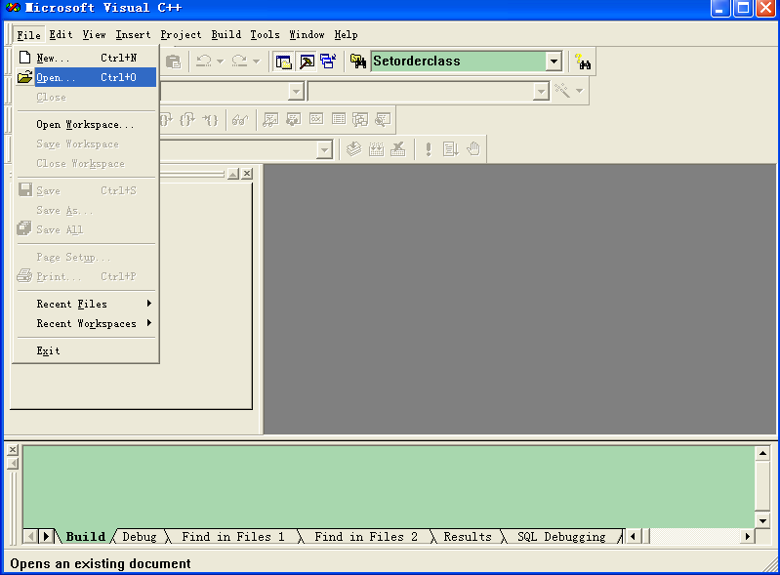

图1.14 打开程序文件（1）

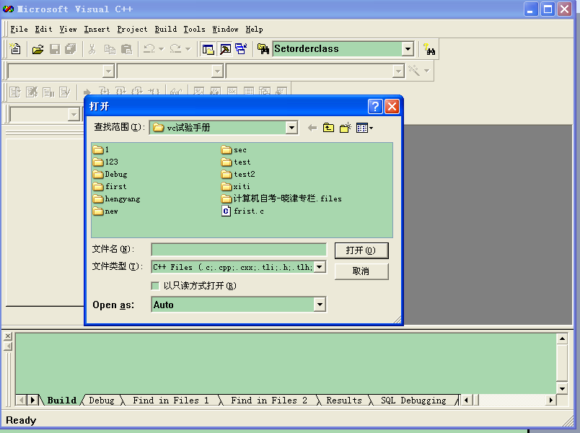

图1.14 打开程序文件（2）

从弹出的对话框中选择所需的文件，打开该文件，程序显示在编辑窗口。

如果在修改后，仍保存在原来的文件中，可以选择File（文件）－>Save（保存），或用Ctrl＋S快捷键或单击工具栏中的小图标来保存文件。另外，如果不想将源程序存放到原先指定的文件中，可以不选Save项，而选择Save As（另存为）项，并在弹出的Save As对话框中指定文件路径和文件名。

补充：VC6.0系统工具栏有几图标分别对应Compile（编译）、Build（构建），当进行Compile（编译）后，！Execute（执行）也变得可用，我们也可以不使用菜单中的相应选项，而单击这些工具栏图标进行操作。此外，还有相应的快捷键Compile（Ctrl＋F7）、Build(F7)和！Execute（Ctrl＋F5）。

本资料版权归武汉新视野教育咨询公司所有，欢迎转载，但必须注明出处，谢谢合作！

